Ребёнок второго года жизни
Главные потребности и задачи возраста:
- ведущая деятельность – деятельность, которой ребёнок посвящает наибольшее количество времени и в русле которой происходит его развитие. В данном возрасте едущей деятельностью становится ПРЕДМЕТНАЯ ДЕТЕЛЬНОСТЬ. Это вид деятельности, в которой ребенок осваивает культурные способы обращения с предметами окружающего мира. Предметная деятельность протекает в форме как самостоятельных действий с предметами, так и совместной деятельности, сотрудничества со взрослыми.

- ярко выраженная познавательная активность, выраженная в ЛЮБОЗНАТЕЛЬНОСТИ, неуемном стремлении исследовать все, что он видит, в сосредоточенности на действиях с предметами.

- общение со взрослым начинает носить СИТУАТИВНО-ДЕЛОВОЙ ХАРАКТЕР.В процессе такого общения он начинает овладевать особым классом действий с предметами - культурно-фиксированными действиями, что позволяет ему постепенно входить в мир культуры, направляет его познавательную активность в русло человеческой деятельности. Постепенное овладение культурно-фиксированными действиями способствует развитию всех психических процессов - восприятия, мышления, воображения, памяти, внимания.

Игры и игрушки
Исходя из задач и потребностей возраста, подбирают игрушки и развивающие игры. Необходимо включение взрослого в активную совместную игру, как образца для подражания.
- матрёшки, пирамидки, мисочки, рамки-вкладыши будут способствовать развитию мышления, конструирования, моторики.
- сенсорные коврики и доски смогут удовлетворить часть потребности в предметной деятельности ребёнка.
- мисочки, наполненные различным материалом вроде каштанов, бусин, крупы способствуют развитию мелкой моторики.
- игрушки, которые двигаются, перемещаются, изменяют форму будут благоприятно влиять на сенсорное развитие.
- пальчиковая гимнастика представляет собой простые стишки, которые сопровождаются простыми движениями пальцев или кистей рук.
- игрушки-прототипы настоящих животных, куклы, похожие на настоящих людей (не Barbie или Bratz). По инициативе взрослого с этими игрушками могут быть проиграны сюжеты из сказок или простые бытовые ситуации (напоить куклу чаем, надеть платье и т.д.). Игры с данными игрушками будут способствовать развитию речи детей, пополнять словарный запас, стимулировать развитие сюжетной игры, которая станет ведущей на последующих этапах жизни ребёнка.
- чтение простых сказок, стихов с демонстрацией соответствующих картинок, инсценировок с куклами окажут благополучное влияние на всестороннее развитие ребёнка.

Ребёнок второго-третьего года жизни
Главные потребности и задачи возраста:
- общение со взрослым продолжает носить СИТУАТИВНО-ДЕЛОВОЙ ХАРАКТЕР. Это общение, как и на предыдущем этапе, протекает на фоне предметной или игровой деятельности и побуждается потребностью в сотрудничестве со взрослым. Интенсивное развитие активной и пассивной речи в этот период приводит к тому, что это общение все более становится не только предметно-действенным, но и речевым. Дети все чаще обращаются к взрослому, пользуясь словами, и лучше понимают речь взрослого.

- ПРЕДМЕТНАЯ ДЕЯТЕЛЬНОСТЬ по-прежнему занимает ведущее место в развитии ребёнка, но приобретает новые черты. Ребенок становится более самостоятельным и умелым. Он уже достаточно хорошо владеет специфическими действиями, знает назначение бытовых предметов (Ложки, щетки, расчёски и пр.) и хорошо умеет пользоваться ими.

- ПОЗНАВАТЕЛЬНАЯ АКТИВНОСТЬ и предметная деятельность тесно связаны между собой и представляют собой две стороны одного процесса. Познавательная активность проявляется в отношении детей к разным видам предметных действий, интересе к разного рода предметным задачам, длительности обследования предметов, самостоятельности и настойчивости в решении предметных задач. Ее отличительной чертой на третьем году жизни является настойчивое СТРЕМЛЕНИЕ К ДОСТИЖЕНИЮ РЕЗУЛЬТАТА, что побуждает ребенка обращаться за помощью к взрослому и более внимательно, чем раньше следовать его инструкциям и пояснениям.

Игры и игрушки
Исходя из задач и потребностей возраста, подбирают игрушки и развивающие игры. Необходимо включение взрослого в активную совместную игру, как образца для подражания.
- матрёшки, пирамидки, мисочки, рамки-вкладыши будут способствовать развитию мышления, конструирования, моторики.
- сенсорные коврики и доски смогут удовлетворить часть потребности в предметной деятельности ребёнка.
- мисочки, наполненные различным материалом вроде каштанов, бусин, крупы способствуют развитию мелкой моторики.
- игрушки, которые двигаются, перемещаются, изменяют форму будут благоприятно влиять на сенсорное развитие.
- пальчиковая гимнастика представляет собой простые стишки, которые сопровождаются простыми движениями пальцев или кистей рук. Сюда можно подключать простые танцы, состоящие из многократно повторяющихся движений.
- игрушки-прототипы настоящих животных, куклы, похожие на настоящих людей (не Barbie или Bratz). С этими игрушками могут быть проиграны сюжеты из сказок или простые бытовые ситуации (напоить куклу чаем, надеть платье и т.д.). Ребёнка нужно учить бережному обращению с игрушками, поощрять диалоги между куклой и ребёнком, стимулировать их. Игры с данными игрушками будут способствовать развитию речи детей, пополнять словарный запас, стимулировать развитие сюжетной игры, которая станет ведущей на последующих этапах жизни ребёнка.
- чтение сказок, стихов с демонстрацией соответствующих картинок, инсценировок с куклами окажут благополучное влияние на всестороннее развитие ребёнка.
- изобразительная деятельность может являться

Государственное образовательное учреждение
Детский сад №2625

Памятка для родителей

Развитие ребенка
раннего возраста

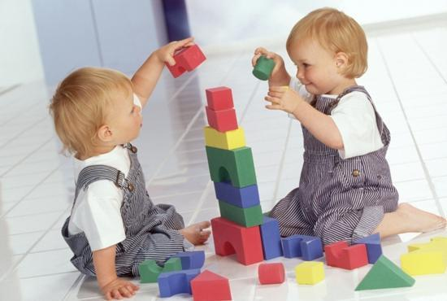

Москва, 2011

